9.45 ПЕСЕННОЕ СЛУЖЕНИЕ
Общее пение №43 «У креста, Спаситель мой»
Общее пение №142 «Не богатство земное»

10.00 ПОКЛОНЕНИЕ И ПРОСЛАВЛЕНИЕ
Приветствие Клейнос В.
Тихая молитва Морозова Л.
Чтение Св. Писания Пс. 9:2,3 Морозов А.
Общее пение № 66 Морозова Л.
«Славно имя Иисуса»
Чтение Св. Писания Пс.117:14, 15 Морозова Л.
Общее пение №119 Морозов А.
«Всю неделю десница Господня»
Молитва Морозов А.
Муз. Служение «О, Великий Бог» Ансамбль

Субботняя школа


Благословение детей Клейнос В.
Урок Субботней школы Бочкарева Е.
10.40 Общее пение №222 Бочкарева Е.
«Я знаю святую обитель»
Миссионерские вести , сбор даров Соболев И.
Объявления Слепцов А.

Ходатайственная молитва Морозов А.
СЛУЖЕНИЕ СМИРЕНИЯ И ПОКАЯНИЯ
Чтение Св. Писания Матф.11:28-30 Зернов С.
Общее пение № 244 Зернов С.
«Очи открой нам»
Молитва за Богослужение Зернов С.
Муз. Служение «Обнови, Господь» Ансамбль
Служение Господу дарами и приношениями, молитва Поляков В.
Муз. Служение Черкасова О.
«Воскрешает только Бог»
(11:10)
Проповедь Клейнос В.
Муз. Служение Морозова Л.
«Прости меня, Боже»

Приглашение к ногоомовению Клейнос В.
Служение смирения

Во время служения смирения собрание исполняет следующие гимны:
- №60 И.Х. «Что мой грех мне может смыть»
- «Я нуждаюсь в Тебе, мой Спаситель»
- №193 «Всем умом Тебя, всем помышленьем»
- №228 «Ласково нежно Спаситель взывает»
- №75 «Верный Спаситель, мой Бог»
- № 38 «В дремлющий Гефсиманский сад»
- №366 «Знаешь ли ручей»
- № 72 «Как дивна благодать Твоя»
- №161 «Когда Божий мир наполняет сердца»

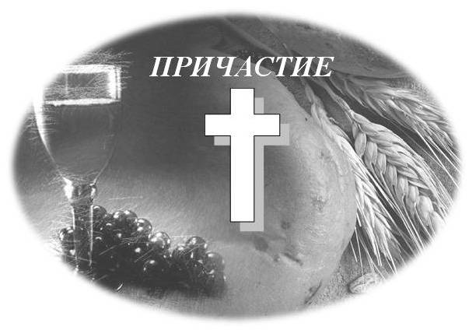
12.10
Общее пение Зернов С.
«Любовь Христа безмерно велика»
Муз. Служение Клейнос А.
«Кровь с креста ещё стекает»
Выход служителей к столу Господню
(Клейнос В., Скрипунов М. Кондратьев В.
Зернов С., Морозов А, Соболев И.)
Чтение Писания 1Кор.11:23- 24 Скрипунов М.
Молитва о Хлебе Скрипунов М.
Общее пение гимна № 305 (1 и 2 куплеты)
Преломление во время пения
Раздача символов

Чтение Писания 1Кор.11:25-26 Кондратьев В.
Молитва о Чаше Кондратьев В.
Общее пение гимна № 305 (3 и 4 куплеты)
Раздача символов
12.40
Заключительное слово Клейнос В..
Гимн благодарения № 146
«Твердо я верю в Божью любовь»
Молитва посвящения (тихая молитва) Клейнос В.
Слова благословения Клейнос В.


